Министерство науки и высшего образования Российской Федерации

Федеральное государственное автономное образовательное учреждение

высшего образования

САНКТ-ПЕТЕРБУРГСКИЙ ПОЛИТЕХНИЧЕСКИЙ УНИВЕРСИТЕТ ПЕТРА ВЕЛИКОГО

Институт электроники и телекоммуникаций

Высшая школа прикладной физики и космических технологий

|  |  |
| --- | --- |
|  | Работа допущена к защите  И.о. директора ВШПФиКТ |
| ____________А.Л. Гельгор | |
| «____» __________ 2022 г. |

**ВЫПУСКНАЯ КВАЛИФИКАЦИОННАЯ РАБОТА**

**БАКАЛАВРА**

**ПРИМЕНЕНИЕ МЕТОДОВ ГЛУБОКОГО ОБУЧЕНИЯ ДЛЯ ФИЛЬТРАЦИИ МУЛЬТИПЛИКАТИВНОГО ШУМА**

по направлению подготовки – 11.03.01 «Радиотехника»

Направленность (профиль) 11.03.02_06 «Оптические телекоммуникационные системы»

Выполнил студент группы 4931102/80602 А.В. Баташев

Руководитель ассистент ВШПФиКТ, к.т.н. В.А. Павлов

Руководитель профессор ВШПФиКТ, д.т.н. С.Б. Макаров

Консультант по нормоконтролю, ассистент Е.А. Савченко

Санкт-Петербург

2022задание…

**РЕФЕРАТ**

На 39 с., 14 рис., 4 табл., 17 источн.

КЛЮЧЕВЫЕ СЛОВА: РАДИОЛОКАЦИОННОЕ ИЗОБРАЖЕНИЕ, РАДИОЛОКАЦИОННОЕ СИНТЕНЗИРОВАНИЕ АПЕРТУРЫ, МУЛЬТИПЛИКАТИВНЫЙ ШУМ, ФИЛЬТРАЦИЯ СПЕКЛ-ШУМА, ПАРАМЕТРЫ ФИЛЬТРОВ, НЕЙРОННЫЕ СЕТИ, ОПТИЧЕСКОЕ ИЗОБРАЖЕНИЕ, ГЛУБОКОЕ ОБУЧЕНИЕ

**ПРИМЕНЕНИЕ МЕТОДОВ ГЛУБОКОГО ОБУЧЕНИЯ ДЛЯ ФИЛЬТРАЦИИ МУЛЬТИПЛИКАТИВНОГО ШУМА**

Тема выпускной квалификационной работы: «Применение методов глубокого обучения для фильтрации мультипликативного шума».

Объект исследования – фильтрация мультипликативного шума

Цель работы – реализация и применение алгоритма фильтрации мультипликативного спекл-шума для повышения качества радиолокационных изображениях (РЛИ), полученных с помощью радиолокатора с синтезированной апертурой (РСА), на основе методов глубокого обучения.

Для фильтрации спекл-шума была разработана архитектура нейронной сети, обучение которой производилось на разработанном наборе данных. Для повышения качества РЛИ провели поиск оптимального параметра разработанного фильтра мультипликативного спекл-шума. На изображениях с различными особенностями протестировали и сравнили работу разработанного фильтра со стандартными фильтрами спекл-шума.

Результатом работы является обученная нейронная сеть, способная более эффективно удалять мультипликативный спекл-шум на РЛИ, чем стандартные фильтры. Применение разработанного фильтра позволит проводить обработку (детектирование объектов, сегментация областей и др.) радиолокационных изображений без влияния спекл-шума.

**ABSTRACT**

**СОДЕРЖАНИЕ**

ОПРЕДЕЛЕНИЯ, ОБОЗНАЧЕНИЯ И СОКРАЩЕНИЯ 7

ВВЕДЕНИЕ 8

1 Радиолокационное синтезирование апертуры и фильтрация мультипликативного спекл-шума 10

1.1 Принцип действия радиолокатора с синтезированной апертурой 10

1.2 Алгоритм формирования РЛИ 12

1.3 Спекл-шум и методы его фильтрации 14

1.4 Выводы 15

2 Нейросетевой подход фильтрации мультипликативного шума 17

2.1 Архитектура ИНС для фильтрации мультипликативного шума 17

2.2 Оценка качества фильтрации мультипликативного шума 18

2.3 Выводы 21

3 Фильтрация мультипликативного шума на РЛИ 22

3.1 Разработка фильтра мультипликативного шума 22

3.2 Применение фильтра мультипликативного шума на реальных изображениях 26

3.3 Выводы 34

ЗАКЛЮЧЕНИЕ 36

СПИСОК ИСПОЛЬЗОВАННЫХ ИСТОЧНИКОВ 38

## ОПРЕДЕЛЕНИЯ, ОБОЗНАЧЕНИЯ И СОКРАЩЕНИЯ

БПФ – быстрое преобразование Фурье

ДЗЗ – дистанционное зондирование земли

ДНА – диаграмма направленности антенны

ИНС – искусственная нейронная сеть

ЛА – летательный аппарат

ЛЧМ – линейная частотная модуляция

ОБПФ – обратное быстрое преобразование Фурье

РБО – радиолокатор бокового обзора

РЛИ – радиолокационное изображение

РЛС – радиолокационная станция

РСА – радиолокационное синтезирование апертуры

СА – синтезирование апертуры

НС – нейронная сеть

MAE – mean absolute error (средний модуль отклонения)

MAP – maximum a posterior probability (оценка апостериорного максимума)

MSE – mean square error (средний квадрат отклонения)

PSNR – peak signal-to-noise ratio (пиковое отношение сигнал/шум)

SSIM –structural similarity index (индекс структурного сходства)

## ВВЕДЕНИЕ

Радиолокационное изображение (РЛИ) – Это изображение, полученное в процессе аэрокосмической съёмки, при помощи устройства, установленного на специальный летательный аппарат, который проводит дистанционное зондирование земли (ДЗЗ).

Как правило, для обеспечения высокого пространственного разрешения изображения применяются радиолокаторы с синтезированной апертурой (РСА). Также, для максимизации зондируемой площади, РСА устанавливается на спутники, что позволяет получить достаточно большую полосу захвата, не изменяя угол падения.

Основным отличием РЛИ от обычных оптических изображений является невосприимчивость к метеорологическим условиям, а также к смене дня и ночи, что характеризует изменение уровня освещённости. Эти свойства позволяют использовать РЛИ для решения различных задач, например: изучение рельефа местности, обнаружение объектов, оценка состояния территории во время чрезвычайных ситуаций, картографирование местности. Благодаря тому, что РСА способны работать на различных частотах, можно также решать задачу по исследованию и обнаружению объектов, находящихся на небольшой глубине под землёй: грунтовые воды, геологические структуры, анализ состояния почвы. (источники)

Из-за влияния беспорядочно распределённых отражателей сигнала малого размера, которые не могут быть распознаны при помощи РСА, принимаемые когерентные сигналы складываются, вследствие чего на РЛИ возникает мультипликативный спекл-шум. Спекл-шум затрудняет извлечение и восприятие информации. Изображения с подобным шумом характеризуются наличием зернистости, снижением контрастности и ухудшением разрешения.

В некоторых сферах спекл-шум несёт в себе полезную информацию. Например, в области кардиологии и медицинской визуализации метод эхокардиографии основывается на анализе движения спеклов. Но при анализе РЛИ наличие спекл-шума негативно сказывается при решении тех или иных зада. В частности, возможны ошибки при детектировании объектов, во время слежения за небольшими объектами и тому подобное.

Следовательно, для минимизации ошибок и повышения количества полезной извлекаемой информации следует разработать систему для фильтрации спекл шума. На сегодняшний день в качестве решения это проблемы могут выступать как классические фильтры, которые представляют из себя детерминированный математический алгоритм, так и другие подходы, в особенности применение нейронных сетей с различными архитектурами для обработки изображений.

Целью работы является разработка и применение алгоритма фильтрации мультипликативного спекл-шума при помощи различных архитектур нейронных сетей для повышения качества радиолокационных изображений.

Задачи для достижения поставленной цели следующие:

1. Разработка различных архитектур нейронных сетей
2. Обучение нейронных сетей на наборе данных
3. Оценка качества полученного фильтра
4. Сравнение различных подходов.

**1 Радиолокационное синтезирование апертуры и фильтрация мультипликативного спекл-шума**

* 1. Принцип действия радиолокатора с синтезированной апертурой

Радиолокационные системы наблюдения устанавливаются на специальные летательные аппараты (ЛА): спутники, самолёты, аэростаты, которые осуществляют отправку, приём отражённого сигнала и его обработку для получения информации о характере исследуемой поверхности и визуализации в виде РЛИ. Размер изображения по оси X определяется длительностью времени зондирования поверхности. По оси Y размер изображения зависит от ширины диаграммы направленности антенны РБО , углом места и высотой летательного аппарата .

Поменять рисунок

Зондирующее устройство, как правило, установлено не на нижней части ЛА, а сбоку для обеспечения бокового обзора. Такой способ получил название радиолокатор бокового обзора (РБО), схема представлена на рисунке 1.1.

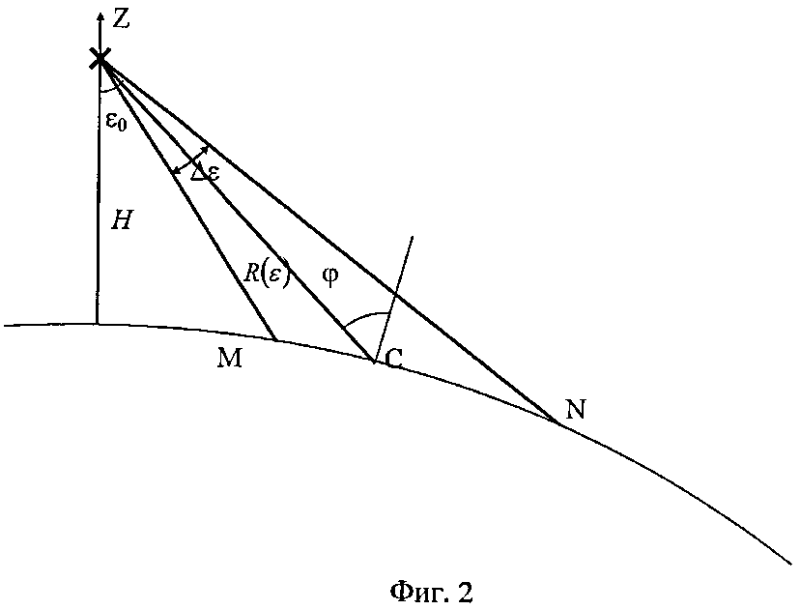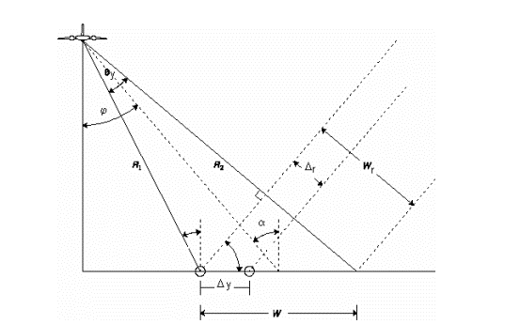

Рис. 1 1 Схематичное представление зондирования

(картинку доработать, написать пояснения ко всем обозначениям)

Одним из главных параметров зондирующих устройств, которым принято оценивать эффективность системы с точки зрения пространственного разрешения, является пространственное разрешение. Для зондирующих устройств выделяют два основных пространственных разрешения: по азимуту и по наклонной дальности. На практике этот параметр характеризуется тем, что две неподвижные точечные цели, которые находятся на расстоянии меньше, чем разрешающая способность, будут сливаться в одну точку.

Пространственное разрешение по наклонной дальности определяется типом выбранного зондирующего импульса и для прямоугольного сигнала имеет вид

(так ли это),

Где – длина волны.

Пространственное разрешение по азимуту сложнее улучшить, чем по наклонной дальности. Это отражено в следующей формуле:

Где – наклонная дальность до поверхности, – горизонтальный размер реально антенны. Согласно формуле (1.1), обратно пропорционально длине антенны. Следовательно, для улучшения качества изображения, необходимо увеличивать физический размер антенны, что накладывает свои ограничения на разрабатываемые спутники. Для решения такой проблемы используют метод радара с синтезированной апертурой (РСА). Этот способ позволяет, не изменяя физические размеры антенны, получить более высокое пространственной разрешение и увеличивать величину до неограниченных в теории значений.

РСА представляет из себя когерентную радиолокационную систему с использованием бокового обзора. Перемещение ЛА с установленной на него антенной даёт возможность фиксировать время задержки сигнала до цели. Благодаря эффекту Доплера можно анализировать изменение частоты сигнала при движении антенны вдоль вектора направления – азимута. На рисунке 1.2 схематично изображено наблюдение точечной цели при помощи РСА

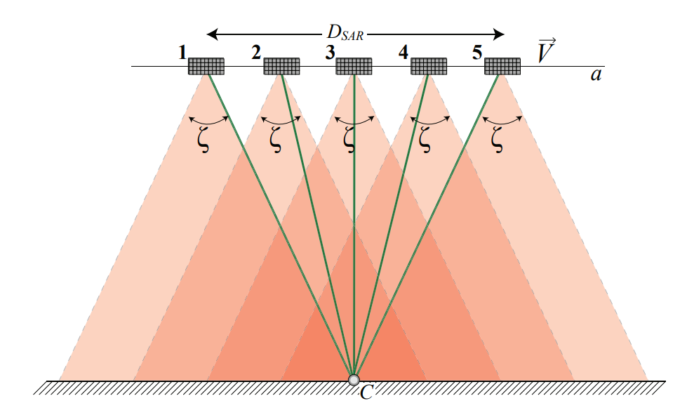

Рис. 1 2 Наблюдение точечной цели (вид сбоку).

Радиолокатор с синтезированной апертурой излучает зондирующие импульсы и принимает их отражённые в обратном направлении копии. Полученная информация сохраняется на каждом периоде зондирования вместе с информацией о координатах зондирующего устройства. Расстояние, на которое переместится устройство в течение интервала между двумя периодами зондирования, определяет размер синтезированной апертуры.

* 1. Алгоритм формирования РЛИ

Для формирования РЛИ полученную информацию в виде набора комплексных отсчётов для каждого периода зондирования необходимо обработать. Обработку можно разделить на два основных этапа: обработка сигналов по отдельности и объединение полученной информации в изображение.

На первом этапе сигнал фильтруется от шумов

* 1. Спекл-шум и методы его фильтрации

Важной особенностью РЛИ является повышенная зернистость (неравномерность) фона, вызванная спекл-шумом. Данный шум обусловлен когерентным сложением сигналов, принятых от множества элементарных отражателей, находящихся в пределах одного элемента разрешения подстилающей поверхности.

Спекл-шум на РЛИ математически может быть описан как модель мультипликативного шума, представляющая собой умножение исходного изображения на случайный сигнал [2]. Тогда зашумленное изображение *I*´(*x*,*y*) описывается формулой:

, (1.7)

где *I(x,y)* – исходное изображение (неискаженное),

*n(x,y)* – случайный процесс, описывающий спекл-шум.

Поскольку наличие спекл-шума приводит к ухудшению дешифрируемости РЛИ, необходимо осуществить его фильтрацию. На практике чаще всего используются локальные фильтры, основанные на формировании локальных статистик относительно центрального пикселя в «скользящем» окне при обработке изображения. Размер такого «скользящего окна» намного меньше, чем размер всего изображения.

К таким фильтрам относятся:

– медианный фильтр, варьируемый параметр которого является размер окна обработки [4];

– фильтр Ли, варьируемый параметр которого является размер окна обработки [5];

– фильтр Фроста, варьируемыми параметрами которого являются размер окна обработки и коэффициент демпфированный *D*, позволяющий регулировать гладкость фильтра [6];

– фильтр Куана, варьируемыми параметрами которого являются размер окна обработки и коэффициент *A*, позволяющий регулировать гладкость фильтра [7];

– Билатериальнsq фильтрация с Гауссовым ядром, варьируемыми параметрами которого являются размер окна обработки и параметры сглаживания *σd2* и *σr2* [8];

– метод оценки с помощью апостериорного максимума (MAP), варьируемый параметр которого является размер окна обработки [9];

Также, кроме вышеперечисленных методов фильтрации, применяется фильтр анизотропной диффузии Пирсона и Малика [10], особенность которого состоит в том, что при сглаживании шума он сохраняет значимые границы и усиливает их интенсивность на изображении. Его варьируемыми параметрами являются шаг по времени *Δt*, параметр *k* и количество итераций *t*.

* 1. Выводы

Существует большое количество фильтров спекл-шума, имеющие в своей структуре параметры, значения которых необходимо подбирать для наилучшей их работы, что очень трудозатратно. Также стоит отметить, что ИНС обладают лучшей обощающей способностью и возможностью анализировать соседние пиксели

При этом ни один из них не справляется с задачей фильтрации полностью. В связи с этим предлагается рассмотреть возможность применения метода фильтрации мультипликативного спекл-шума на основе машинного обучения, базирующего на использовании ИНС.

Целью работы является реализация и применение алгоритма фильтрации мультипликативного спекл-шума с помощью нейронных сетей для повышения качества РЛИ.

Дальнейшими задачами, которые необходимы для достижения поставленной цели, являются:

1. Разработка метода фильтрации мультипликативного шума нейросетевым подходом;
2. Выбор оценки качества изображений после обработки мультипликативного шума нейросетевым подходом;
3. Обучение выбранного алгоритма на разработанном наборе данных и оценка полученных результатов;
4. Сравнение метода фильтрации нейросетевым подходом с классическими фильтрами на изображениях с различными особенностями.

## 2 Нейросетевой подход фильтрации мультипликативного шума

Одним из способов повышения качества обработки радиолокационных изображений является использование искусственных нейронных сетей (ИНС).

Искусственная нейронная сеть — это математическая модель, реализованная в программном или аппаратном обеспечении и основанная на принципах функционирования естественных для природы нейронных сетей, которые в высших живых организмах представляют собой сети нервных клеток (нейронов). Как и в природном аналоге, в ИНС основным элементом выступают нейроны, соединенные между собой синаптическими связями и образующие слои, число которых может быть разным в зависимости от сложности нейросети и ее назначения.Одним из основных преимуществ нейронной сети перед классическими алгоритмами является ее способность к обучению, основанная на изменении весов связи между нейронами во время обучения. В случае успешного обучения нейронная сеть сможет вернуть правильный результат даже при использовании входных данных, отсутствовавших в обучающей выборке [11].

2.1 Архитектура ИНС для фильтрации мультипликативного шума

В данной работе предлагается разработать фильтр мультипликативного спекл-шума, размер которого намного меньше исходного изображения, способный адаптироваться под каждый пиксель одноканального изображения и его окружения внутри «скользящего» окна размера *m×m*, где *m* – нечетное число.

Для разработки такого фильтра выберем НС прямого распространения сигнала, состоящую из входного, выходного и расположенных между ними пяти скрытых слоев нейронов. Архитектура нейронной сети такого фильтра представлена на Рисунке 2.1.

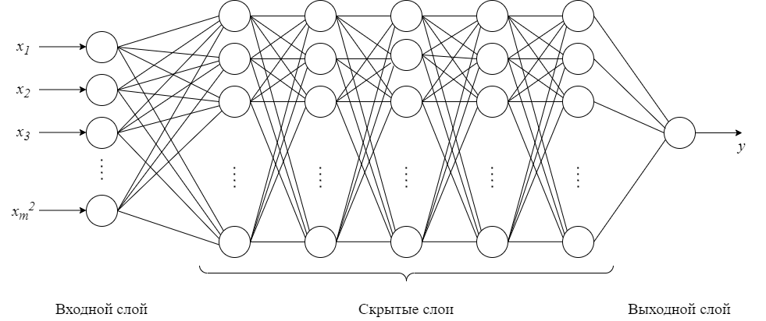

Рисунок 2.1 – Архитектура НС для фильтрации мультипликативного шума

Для «скользящего» окна размера *m×m* входной слой НС содержит *m2* нейронов, а выходной слой – всегда один нейрон. Количество нейронов в скрытых слоях следует подбирать эмпирическим способом, исходя из результатов эксперимента.

Для обучения НС необходим полный набор входных данных с заранее известным правильным выходным значениям. На входной слой НС будем подавать сигнал в виде вектора значения яркости центрального пикселя изображения с наложенным на него спекл-шумом и его окружения внутри «скользящего» окна. Нейронная сеть, учитывая входные сигналы, вычислит ожидаемое значение яркости центрального пикселя без наложенного на него спекл-шума и выдаст его на выходе. Таким образом, обучив НС на подготовленном наборе данных, получим фильтр мультипликативного спекл- шума.

2.2 Оценка качества фильтрации мультипликативного шума

В процессе разработки алгоритма фильтрации важную роль играет задача оценки качества принятых изображений.

На сегодняшний день существует множество оценок качества изображений, которые можно разделить на две основные группы: субъективные оценки и математические оценки (метрики). Несмотря на то, что субъективный метод, предполагаемый участие группы экспертов, является надёжным способом определения качества изображений, на его реализацию необходимо много времени и средств. Поэтому для ускорения процесса оценки качества изображений используются математические методы.

В большинстве случаев метрики дают результат, не сильно приближённый к человеческому восприятию. Следовательно, при работе с изображениями важно выбрать ту метрику, которая даст наиболее адекватную, с точки зрения человека, оценку качества. Рассмотрим наиболее распространенные математические оценки качества изображений [12]:

1. Средний квадрат отклонения (*MSE* – *mean squared error*)

*MSE* является самой распространённой метрикой оценивания качества изображений, которая определяет среднеквадратичное отклонение оцениваемого изображения от эталонного и вычисляется по формуле:

, (2.1)

где – размер изображения,

– значение яркости пикселя незашумленного изображения,

– значение яркости пикселя изображения после фильтрации.

Чем значение *MSE* ближе к нулю*,* тем более схожи оцениваемое и эталонное изображения. Данная метрика привлекательна тем, что она легко реализуется, однако зачастую плохо коррелирует с субъективными оценками.

1. Средний модуль отклонения (*MAE* – *mean absolute error*)

*MAE* рассчитывается как среднее абсолютных разностей между оцениваемым изображением и эталонным:

, (2.2)

Данная метрика является линейной, поэтому она меньше подвержена влиянию выбросов, чем *MSE*.

1. Пиковое отношение сигнал/шум (*PSNR* – *peak signal-to-noise ratio*)

Данная метрика показывает соотношение между максимально возможным значением сигнала и мощностью шума, который искажает этот сигнал, и вычисляется по следующей формуле:

*.* (2.3)

где *M* – максимально возможное значение интенсивности, принимаемым пикселем изображения, и равно 255.

Хотя метрика *PSNR* аналогична среднеквадратичному отклонению и ей присущи те же особенности, что и *MSE*, пользоваться ею удобнее из-за логарифмического масштаба.

1. Индекс структурного сходства (*SSIM* – *structure similarity index*)

Данная метрика позволяет оценить степень сходства соответствующих участков («скользящих» окнах) сравниваемых изображений по трем относительно независимым составляющим: яркость, контраст и структура. На каждом шаге для «скользящего» окна метрика вычисляется по формуле:

, (2.4)

где и – средние значения незашумленного изображения и изображения после фильтрации соответственно,

и – дисперсии незашумленного изображения и изображения после фильтрации соответственно,

– ковариация незашумленного изображения и изображения после фильтрации,

*C1 = (k1L)2*, *C2 = (k2L)2* – переменные, где *L = 2бит на пиксел –* 1, *k1* = 0,01, *k2* = 0,03.

Итоговое значение *SSIM* определяется как среднее по всем вычисленным в окнах значениям:

, (2.5)

где *m* – количество окон.

Чем ближе значение *SSIM* к 1, тем оцениваемое изображение ближе к эталонному.

На сегодняшний день метрика *SSIM* является наиболее предпочтительной при оценке качества изображений. В отличии от предыдущих метрик она обладает хорошей согласованностью со значениями экспертных оценок, так как зрительная система человека хорошо воспринимает структурные элементы [13, 14, 15]. Исходя из этого, выберем метрику *SSIM* для оценки качества изображений после фильтрации мультипликативного шума нейросетевым подходом.

2.3 Выводы

В данном разделе было представлено описание архитектуры НС для фильтрации мультипликативного шума на РЛИ. Также были рассмотрены стандартные метрики качества изображений после фильтрации шума. Для дальнейшей оценки качества РЛИ после обработки мультипликативного шума нейросетевым подходом будем использовать индекс структурного сходства *SSIM*.

# **3 Фильтрация мультипликативного шума на РЛИ**

Внимание проведённой работы было сконцентрировано на реализации и применении метода фильтрации мультипликативного шума на радиолокационных изображениях нейросетевым подходом.

3.1 Разработка фильтра мультипликативного шума

Для обучения ИНС и оценивания работы фильтра необходимо наличие незашумлённого эталонного изображения, на которое накладывается шум. Так как идеального РЛИ без шума не существует, необходимо создать смоделированные РЛИ путём наложения спекл-шума на оптические изображения. Для этого необходимо знать, каким распределением описывается спекл-шум и какие у него статистические параметры.

Для этого в работе [16], выделив на некотором количестве реальных РЛИ однородные фрагменты, не содержащие каких-либо объектов, построили для них гистограммы и провели оценку статистических параметров в предположении о различных распределениях спекл-шума. В результате было обнаружено, что спекл-шум имеет одинаковое распределение во всех фрагментах, а его плотность вероятности можно аппроксимировать распределением Рэлея, масштабный параметр σ которого был оценен как 0,2707.

Зная распределение спекл-шума, можно приступить к обучению НС, описанной в разделе 2, для фильтрации мультипликативного спекл-шума. Для её обучения было использовано 10 оптических изображений, которые перевели в цветовую модель grayscale. На эталонные изображения наложили мультипликативный спекл-шум с распределением Рэлея с параметром масштаба 0,2707. Примеры изображений для обучения нейронной сети для фильтрации мультипликативного спекл-шума представлены на Рисунке 3.1.

|  |  |  |
| --- | --- | --- |
|  |  |  |
| *а)* | *б)* | *в)* |
|  |  |  |
| *г)* | *д)* | *е)* |
| Рисунок 3.1 – а,б,в) Эталонные изображения; г,д,е) Изображения с наложенным на них спекл-шумом с распределением Рэлея (масштабный параметр σ = 0,2707) | | |

Поскольку задачей данной работы является повышения качества РЛИ методом фильтрации мультипликативного спекл-шума, то необходимо провести выбор оптимального размера скользящего окна фильтра m×m. Для выбора оптимального параметра будем использовать изображение, содержащее мелкие объекты (круги, звезда и треугольник), большой объект в виде круга и разделяющую границу между двумя областями разной яркости. Тестовое изображение представлено на Рисунке 3.2.

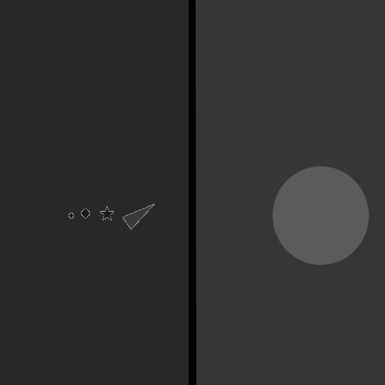

Рисунок 3.2 – Тестовое изображение размера 500×500 для исследования работы разработанного фильтра

Применяя фильтрацию тестового изображения после наложения шума с распределением Рэлея, рассмотрим зависимость значений метрики *SSIM* от различных значений размера стороны окна (Рисунок 3.3).

Рисунок 3.3 – Зависимость значений метрики *SSIM* от различных размеров скользящего окна фильтра

В соответствии с Рисунком 3.3 получаем, что при максимуме метрики *SSIM* = 0,94808 оптимальный размер окна фильтра равен 9×9.

Тестовое изображение с наложенным на него спекл-шумом с распределением Рэлея с параметром масштаба 0,2707 и после обработки фильтром размера 9×9 на основе НС представлены на Рисунке 3.4.

|  |  |
| --- | --- |
|  |  |
| *а)* | *б)* |
| Рисунок 3.4 – а) Тестовое изображение с наложенным на него спекл-шумом с распределением Рэлея (масштабный параметр σ = 0,2707); б) Тестовое изображение после обработки спекл-шума с распределением Рэлея (масштабный параметр σ = 0,2707) фильтром оптимального размера 9×9 | |

Также рассмотрим работу разработанного фильтра оптимального размера 9×9 на локальных областях тестового изображения, чтобы понять, с какими типами объектов данный фильтр справляется лучше. Для этого рассмотрим значения метрики SSIM в следующих областях: с мелкими объектами, с большим объектом и с границей. Выбранные для исследования области представлены на Рисунке 3.5. Значения метрики *SSIM* до и после фильтрации локальных объектов представлены в таблице 3.1.

|  |  |  |
| --- | --- | --- |
|  |  |  |
| *а)* | *б)* | *в)* |
| Рисунок 3.5 – а) Область с границей без наложения спекл-шума; б) Область с большим объектом без наложения спекл-шума; в) Область с мелкими объектами без наложения спекл-шума | | |

Таблица 3.1 – Значение метрики SSIM до и после фильтрации локальных объектов

|  |  |  |
| --- | --- | --- |
| Область | *SSIM* до фильтрации | *SSIM* после фильтрации |
| С мелкими объектами | 0,57124 | 0,91932 |
| С большим объектом | 0,32603 | 0,91498 |
| С границей | 0,51721 | 0,94396 |

Из полученных результатов метрики *SSIM* видно, что фильтр, разработанный на основе НС, лучше справляется с областью, содержащей границу. Локальные области тестового изображения после фильтрации спекл-шума представлены на Рисунке 3.6.

|  |  |  |
| --- | --- | --- |
|  |  |  |
| *а)* | *б)* | *в)* |
| Рисунок 3.6. – Область с границей (а), область с большим объектом (б) и область с мелкими объектами (в) после обработки спекл-шума с распределением Рэлея (масштабный параметр σ = 0,2707) фильтром оптимального размера 9×9 | | |

3.2 Применение фильтра мультипликативного шума на реальных изображениях

Теперь протестируем работу фильтра, разработанного на основе НС, на реальных оптических изображениях и сравним значения метрики *SSIM* при выбранном оптимальном параметре и при нескольких неоптимальных параметров. Для тестирования выберем 100 изображений, содержащие наиболее часто встречающиеся объекты, такие как машины, самолёты, корабли, здания, дороги, и равномерные участки. Пример выбранных изображений для тестирования фильтра представлены на Рисунке 3.7.

|  |  |  |
| --- | --- | --- |
|  |  |  |
| *а)* | *б)* | *в)* |
|  |  |  |
| *г)* | *д)* | *е)* |
| Рисунок 3.7 – а) Тестовое изображение №1; б) Тестовое изображение №2; в) Тестовое изображение №3; г) Тестовое изображение №4; д) Тестовое изображение №5; е) Тестовое изображение №6 | | |

Наложим на тестовые изображение спекл-шум с распределением Рэлея, произведем обработку фильтром с оптимальным размером окна 9×9, и фильтрами с неоптимальными размерами 7×7 и 11×11. В таблицах 3.2-3.3 представлены средние значения метрики *SSIM* при обработке тестовых реальных изображений нейросетевым подходом при оптимальном и неоптимальных параметрах, а также в таблице 3.2 приведено среднее время обработки одного из таких изображений на процессоре Intel Core i5 (2.4 ГГц).

В таблице 3.3 символом Δ обозначена разница в процентах между значениями метрики *SSIM* при оптимальном и неоптимальном параметрах фильтра. Неоптимальные параметры, выбранные для сравнения, указаны в нижнем индексе символа Δ.

Таблица 3.2 – Среднее значение метрики *SSIM* при обработке тестовых изображений нейросетевым подходом при оптимальном и неоптимальных параметрах

|  |  |  |  |
| --- | --- | --- | --- |
| Фильтр | Параметр фильтра | *SSIM* | Среднее время, с |
| Без фильтра | - | 0,5189 | - |
| Нейросетевой подход | 7×7 | 0,8713 | 7,7190 |
| 9×9 | 0,8822 | 9,0982 |
| 11×11 | 0,8812 | 9,1780 |

Таблица 3.3 – Значение метрики *SSIM* при обработке тестовых изображений нейросетевым подходом при оптимальном и неоптимальных параметрах

|  |  |  |  |  |  |
| --- | --- | --- | --- | --- | --- |
| Номер изображения | *SSIM* при оптимальном параметре 9×9 | *SSIM* при 7×7 | Δ7×7, % | *SSIM* при 11×11 | Δ11×11, % |
| 1 | 0,91528 | 0,90964 | 0,62 | 0,91464 | 0,07 |
| 2 | 0,86074 | 0,85074 | 1,16 | 0,86037 | 0,04 |
| 3 | 0,91123 | 0,89900 | 1,34 | 0,90879 | 0,27 |
| 4 | 0,88895 | 0,87779 | 1,25 | 0,88711 | 0,21 |
| 5 | 0,92566 | 0,90442 | 2,30 | 0,90976 | 1,72 |
| 6 | 0,95433 | 0,93907 | 1,60 | 0,94086 | 1,41 |

Как видно из таблиц 3.2-3.3, разница между значениями метрики *SSIM* при оптимальном и неоптимальных параметрах фильтра в некоторых случаях достигает несколько процентов, что свидетельствует о важности выбора размера окна обработки мультипликативного шума нейросетевым подходом для повышения качества изображений. Также по результатам таблицы 3.2, можно сделать вывод, что при увеличении размера окна фильтра время обработки одного реального изображения тоже увеличивается.

Также на реальных тестовых изображениях сравним работу фильтра, разработанного на основе НС, с классическими методами фильтрации, описанными в разделе 1, используя оптимальные параметры из исследований [17]. В таблице 3.4 представлены средние значения метрики для всех фильтров при обработке выбранных реальных изображений и среднее время обработки одного из таких изображений на процессоре Intel Core i5 (2.4 ГГц).

Таблица 3.4 – Среднее значение метрики *SSIM* для всех фильтров при обработке реальных изображений

|  |  |  |  |  |
| --- | --- | --- | --- | --- |
| Фильтр | Параметр фильтра | Оптимальное значение фильтра | *SSIM* | Среднее время, с |
| Без фильтра | - | - | 0,5189 | - |
| Нейросетевой подход | Размер окна | 9×9 | 0,8822 | 9,0982 |
| Медианный | Размер окна | 15×15 | 0,7058 | 1,7625 |
| Ли | Размер окна | 9×9 | 0,7545 | 1,7070 |
| Фроста | Размер окна | 13×13 | 0,8160 | 2,7913 |
| D | 14 |
| Куана | Размер окна | 15×15 | 0,5253 | 2,1752 |
| A | -0,1 |
| Билатериальный | Размер окна | 15×15 | 0,8264 | 2,9823 |
| σd2 | 5 |
| σr2 | 1 |
| МАР фильтр | Размер окна | 11×11 | 0,7636 | 2,1259 |
| Анизотропная диффузия при экспоненциальной g(x) | Δt | 0,23 | 0,7860 | 0,3498 |
| k | 0,2 |
| t | 12 |
| Анизотропная диффузия при квадратичной g(x) | Δt | 0,24 | 0,7974 | 0,3297 |
| k | 0,1 |
| t | 12 |

Как видно из таблицы 3.4, применение фильтра, разработанного на основе НС, даёт лучшие результаты по метрике *SSIM* при обработке спекл-шума с распределением Рэлея. Также среди рассматриваемых фильтров, с фильтрацией спекл-шума лучше по метрике *SSIM* справляются фильтр Фроста и Билатериальный фильтр.

Согласно таблице 3.4 на обработку реальных изображений нейросетевым подходом необходимо больше времени, чем другими фильтрами. Лучшие результаты по времени обработки изображений показал фильтр анизотропной диффузии с квадратичной и экспоненциальной функцией g(x).

Реальные тестовые изображений с наложенным на них спекл-шума с распределением Рэлея представлены на Рисунке 3.8. На Рисунке 3.8 и далее представлены наиболее характерные фрагменты реальных изображений для улучшения визуализации.

|  |  |  |
| --- | --- | --- |
|  |  |  |
| *а)* | *б)* | *в)* |
|  |  |  |
| *г)* | *д)* | *е)* |
| Рисунок 3.8 – Реальные изображения №1 (а), №2 (б), №3 (в), №4 (г), №5 (д) и №6 (г) с наложенным на них спекл-шума с распределением Рэлея (масштаб σ = 0,2707) | | |

Реальные тестовые изображения после обработки тремя лучшими по метрике *SSIM* фильтрами спекл-шума с распределением Рэлея представлены на Рисунках 3.9-3.11.

|  |  |  |
| --- | --- | --- |
|  |  |  |
| *а)* | *б)* | *в)* |
|  |  |  |
| *г)* | *д)* | *е)* |
| Рисунок 3.9 – Реальные изображения №1 (а), №2 (б), №3 (в), №4 (г), №5 (д) и №6 (е) после обработки спекл-шума с распределением Рэлея (масштабный параметр σ = 0,2707) фильтром, разработанным нейросетевым подходом | | |

|  |  |  |
| --- | --- | --- |
|  |  |  |
| *а)* | *б)* | *в)* |
|  |  |  |
| *г)* | *д)* | *е)* |
| Рисунок 3.10 – Реальные изображения №1 (а), №2 (б), №3 (в), №4 (г), №5 (д) и №6 (е) после обработки спекл-шума с распределением Рэлея (масштабный параметр σ = 0,2707) фильтром Фроста | | |

|  |  |  |
| --- | --- | --- |
|  |  |  |
| *а)* | *б)* | *в)* |
|  |  |  |
| *г)* | *д)* | *е)* |
| Рисунок 3.11 – Реальные изображения №1 (а), №2 (б), №3 (в), №4 (г), №5 (д) и №6 (е) после обработки спекл-шума с распределением Рэлея (масштабный параметр σ = 0,2707) Билатериальным фильтром | | |

Также для визуализации работы фильтров можно использовать одномерные срезы изображений, чтобы оценить насколько срез изображения после фильтрации совпадает со срезом до наложения шума. Пример одномерных срезов для всех фильтров представлен на Рисунке 3.12. В данном случае взяли немного измененное реальное изображение, чтобы срез прошёл через важные объекты. Графики на Рисунке 3.12 б) разнесены для удобства визуализации, чтобы они не накладывались друг на друга. Введённый между кривыми интервал равен 0,2.

|  |
| --- |
|  |
| *а)* |
|  |
| *б)* |
| Рисунок 3.12 – а) Реальное изображение без наложения шума с указанием линии среза; б) Значения интенсивности пикселей вдоль среза для реального изображения до и после фильтрации спекл-шума с распределением Рэлея (масштабный параметр σ = 0,2707) различными методами |

Как видно из Рисунка 3.12 б), срез изображения после фильтрации нейросетевым подходом практически совпадает со срезом до наложения спекл-шума с распределением Рэлея, что подтверждает результаты, полученные в таблице 3.4. Также наиболее гладкими срезами обладают медианный фильтр, фильтр Фроста, фильтр анизотропной диффузии при квадратичной и экспоненциальной функции g(x).

3.3 Выводы

В данной главе была представлена реализация метода повышения качества радиолокационных изображений. С помощью НС был разработан фильтр мультипликативного спекл-шума, который лежит в основе данного метода. Для оценивания качества изображений после фильтрации спекл-шума с распределением Рэлея служил индекс структурного сходства *SSIM*. Был проведён поиск оптимального параметра фильтра. Сравнение значений метрики *SSIM* при оптимальном и неоптимальных параметрах показало, что при оптимальном параметре выигрыш достигает несколько процентов.

Сравнивая работу разработанного фильтра на основе НС с классическими методами фильтрации, можно сделать вывод, что при фильтрации реальных изображений с наложенным спекл-шумом с распределением Рэлея по метрике SSIM лучше справляется нейросетевой подход. Также при обработке изображений близкие результаты показали фильтр Фроста и билатеральный фильтр. Однако фильтр Фроста, хорошо сглаживая шум на однородных областях и больших объектов, оставляет зернистость по краям объектов, а билатеральный фильтр – на однородных областях. Таким образом, при дальнейшей обработке РЛИ рекомендуется использовать нейросетевой подход фильтрации спекл-шума.

Несмотря на то, что выполнение обработки реальных изображений нейросетевым подходом занимает больше времени, чем другими фильтрами, для повышения качества РЛИ рекомендуется применять фильтр мультипликативного спекл-шума на основе НС, который способен эффективно сглаживать шум на однородных областях и сохранять границы объектов.

## ЗАКЛЮЧЕНИЕ

В ходе работы был реализован алгоритм фильтрации мультипликативного спекл-шума на РЛИ на основе искусственных нейронных сетей. При использовании нейронной сети, обучение которой производилось на разработанном наборе данных, получили фильтр мультипликативного спекл-шума, способный адаптироваться под каждый пиксель изображения и его окружения внутри «скользящего» окна.

Для повышения качества РЛИ методом фильтрации мультипликативного спекл-шума провели поиск оптимального размера окна фильтра по метрике *SSIM*. В итоге при обработке тестового изображения, содержащего мелкие объекты, большой объект и границу, при рэлеевском распределении спекл-шума определили, что оптимальный размер окна фильтра равен 9×9.

Рассматривая работу фильтра оптимального размера 9×9 на локальных областях тестового изображения, было получено, что по метрике *SSIM* такой фильтр лучше справляется с областью, содержащей границу.

Фильтрация нейросетевым подходом была применена к реальным оптическим изображениям. Разница между значениями метрики *SSIM* при оптимальном и неоптимальном параметрах фильтра в некоторых случаях достигала несколько процентов. Также с увеличением размера окна фильтра, основанного на НС, получили, что время обработки одного изображения увеличивается. Таким образом, такие результаты говорят о важности выбора оптимального параметра фильтра мультипликативного спекл-шума для обработки изображений.

Сравнение работы разработанного фильтра на основе НС с классическими методами фильтрации показало, что при фильтрации реальных изображений с наложенным спекл-шумом с распределением Рэлея по метрике *SSIM* лучше справился нейросетевой подход. Также при обработке изображений близкие результаты показали фильтр Фроста и билатеральный фильтр. Однако фильтр Фроста, хорошо сглаживая шум на однородных областях и больших объектов, оставляет зернистость по краям объектов, а билатеральный фильтр – на однородных областях.

Выполнение обработки реальных изображений нейросетевым подходом занимает больше времени, чем другими фильтрами. Хотя лучшие результаты по времени обработки изображений показал фильтр анизотропной диффузии с квадратичной и экспоненциальной функцией g(x), такой фильтр сильно разглаживает границы объектов. Следовательно, для повышения качества РЛИ рекомендуется применять фильтр мультипликативного спекл-шума на основе НС, который способен эффективно сглаживать шум на однородных областях и сохранять границы объектов.

Поставленные задачи были выполнены. В качестве дальнейшей работы по развитию алгоритма фильтрации мультипликативного спекл-шума на РЛИ предлагается обучать НС на новом наборе данных с целью повышения качества РЛИ.

## СПИСОК ИСПОЛЬЗОВАННЫХ ИСТОЧНИКОВ

1. Бакулев П. А. Радиолокационные системы. Учебник для вузов. – М.: Радиотехника, 2004. – 320 с.

2. Верба В.С., Неронский Л.Б., Осипов И.Г. и др. Радиолокационные системы землеобзора космического базирования. / Под редакцией доктора технических наук, профессора В.С. Вербы. – М.: Радиотехника, 2010. – 680 с.

3. Кондратенков Г.С., Фролов А.Ю. Радиовидение. Радиолокационные системы дистанционного зондирования Земли. Учебное пособие для вузов. / Под редакцией Г. С. Кондратенкова. – М.: Радиотехника, 2005. – 368 с.

4. R. C. Gonzalez, R. E. Woods. Digital Image Processing. Second edition – USA, New Jersey: Wesley Longman Publishing Co., Inc. 2001. – 191 p.

5. Jong-Sen Lee, "Digital Image Enhancement and Noise Filtering by Use of Local Statistics," in IEEE *Transactions on Pattern Analysis and Machine Intelligence*, vol. PAMI-2, no. 2, pp. 165-168, March 1980, doi.: 10.1109/TPAMI.1980.4766994.

6. V. S. Frost, J. A. Stiles, K. S. Shanmugan, J. C. Holtzman, "A Model for Radar Images and Its Application to Adaptive Digital Filtering of Multiplicative Noise," in IEEE *Transactions on Pattern Analysis and Machine Intelligence*, vol. PAMI-4, no. 2, pp. 157-166, March 1982, doi: 10.1109/TPAMI.1982.4767223.

7. D. Kuan, A. Sawchuk, T. Strand, P. Chavel, "Adaptive restoration of images with speckle," in IEEE *Transactions on Acoustics, Speech and Signal Processing*, vol. 35, no. 3, pp. 373−383, March 1987, doi: 10.1109/TASSP.1987.1165131.

8. C. Tomasi, R Manduchi, "Bilateral filtering for gray and color images," *6th International Conference on Computer Vision (ICCV)*, 1998, pp. 839−846, doi.: 10.1109/ICCV.1998.710815.

9. A. Lopes, E. Nezry, R. Touzi, H. Laur, "Structure detection and statistical adaptive speckle filtering in SAR images," International Journal of Remote Sensing, vol. 14, no. 9, pp. 1735-1758, 1993, doi: 10.1080/01431169308953999.

10. P. Perona, J. Malik, "Scale-space and edge detection using anisotropic diffusion," in IEEE *Transactions on Pattern Analysis and Machine Intelligence*, vol. 12, no. 7, pp. 629-639, July1990, doi.:10.1109/34.56205.

11. Николенко С., Кадурин А., Архангельская Е., Глубокое обучение. – СПб.: Питер, 2018. – 480 с.

12. Стрижов В.В. Функция ошибки в задачах восстановления регрессии // Заводская лаборатория. – 2013. – № 79(5). – С. 65-73.

13. Сидоров Д.В. К вопросу оценки качества множества восстановленных изображений // Прикладная информатика. – 2008. – № 4(16). – С. 92-95.

14. Swati A. Gandhi, C.V. Kulkarni, "MSE Vs SSIM," in *International Journal of Scientific & Engineering Research*, vol. 4, no 7, pp. 930-934, July 2013.

15. Zhou Wang, Alan C. Bovik, Hamid R. Sheikh et al, "Image Quality Assessment: From Error Visibility to Structural Similarity," in IEEE *transactions on image processing*, vol. 13, no. 4, pp. 1-14, April 2004, doi.: 10.1109/TIP.2003.819861.

16. V. A. Pavlov, A. A. Belov, A. A. Tuzova, "Investingation of the Influence of Speckle Noise on the Accuracy of the Object Detection by Convolutional Neural Network," 2021 *International Conference on Electrical Engineering and Photonics (EExPolytech)*, 2021, pp. 47-50, doi.: 10.1109/EExPolytech53083.2021.9614850.

17. Тузова А.А., Павлов В.А., Белов А.А. Подавление мультипликативного шума на радиолокационных изображениях // Изв. вузов России. – Радиоэлектроника. – 2021. – Т.24, №4. – С. 6-8.